秦皇岛排水有限责任公司
一、基本情况
企业简介
我公司成立于2009年2月，是我市唯一一家市政府授权特许经营城市排水和污水处理事务的、建管一体的国有独资排水专业企业，公司集城市污水处理运营、排水管网维护、再生水回用、污泥综合处理利用、排水工程建设及水质化验监测于一体，公司机关12个部门，1座污水处理厂，1个工程公司，1个商贸公司和1个水务运营项目公司。公司主要收入来源为全额财政拨款，并参照事业单位管理模式进行会计核算及人事劳资管理。
公司现管辖排水管线总长度约688.31公里，排水泵站约85座，其中，我公司具体负责运营管理的排水管线总长度约265公里，排水泵站约34座及小型污水处理站13座，污水处理能力约54万吨/日。
公司秉承“乐学向善向上，为民务实清廉”企业文化理念，以服务排水事业发展为目标，以推进项目建设为重点，认真抓好排水及污水处理生产运行，努力提高排水管网覆盖率和污水集中处理率，全面落实精细化管理，自觉提高站位为政府兜底,以优质服务、用心服务赢得社会各界广泛赞誉。
工商注册信息
秦皇岛排水有限责任公司成立于2009年2月，注册资本：壹拾壹亿陆仟柒佰壹拾万肆仟元人民币，注册地址：河北省秦皇岛市海港区西环南路268号。经营范围：城市排水、污水处理、污泥处理、中水回用设施的建设和维护管理；企业管理服务。（以上范围法定登记前置许可项目除外）**。
二、组织体系
公司领导（填写公司领导班子成员）
姓 名 | 职务
张宏斌 | 董事长、总经理、党委副书记
王 涛 | 副总经理
王惠来 | 副总经理
组织架构
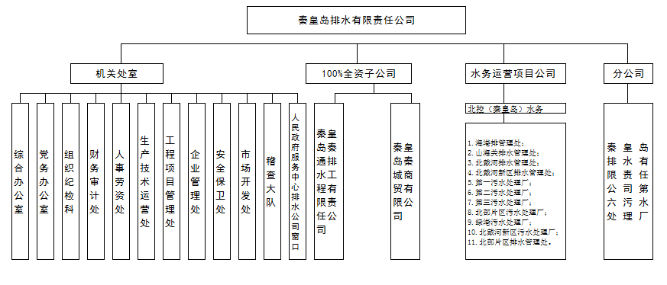

三、经营管理
三、经营管理
年度报告
见附件
财务状况：
2020年资产242828.19万元，负债16981.48万元，所有者权益225846.72万元，上缴土地使用税和房产税117.08万元。已提足折旧的固定资产不再计提折旧；未提足折旧的固定资产，按平均年限法每月计提折旧。我单位为全额财政拨款单位，所有收入来源均为财政拨款。截至目前，我单位无重要债权债务情况。
四、薪酬待遇
秦皇岛排水有限责任公司负责人2020年度税前工资总额
(按照事业单位待遇领取工资)
姓 名 | 职务 | 任职时间 | 工资总额（万元）
张宏斌 | 董事长、总经理、党委副书记 | 2020.01-2020.12 | 11.84
王 涛 | 副总经理 | 2020.01-2020.12 | 8.55
王惠来 | 副总经理 | 2020.01-2020.12 | 10.61
五、重要人事变动（无）
六、重大事项（无）
七、员工招聘
新进人员均由政府分配
八、社会责任
我公司按照市委市政府、市国资委的工作部署，牢固树立大局意识和责任意识，坚持“稳增长”的理念，加快实施污水治理发展战略，明确“专业化、规模化、智能化”的企业定位，创新“全覆盖管理、全流域统筹、全方位保障、全智慧管控”管理模式，形成专业化的管理体系，推动排涝与治污“双水齐管” 运营模式全面落实，保障秦皇岛市排水安全，确保国有资产保值增值。

秦皇岛秦通排水工程有限责任公司
一、基本情况
企业简介
秦皇岛秦通排水工程有限责任公司,2009年04月20日成立，经营范围包括供排水管道工程建筑、工矿工程建筑、房屋和土木工程建筑；城市污水处理、排放设施的维修；城市垃圾清运；管道设备、环保设备、其他机械设备的安装、维修、销售；物业管理服务；企业管理服务**（依法须经批准的项目，经相关部门批准后方可开展经营活动）。
工商注册信息
秦皇岛秦通排水工程有限责任公司成立于2009年4月，注册资本：600万人民币，注册地址：秦皇岛市海港区民族路319号。经营范围：供排水管工程建筑、工矿工程建筑、房屋和土木工程建筑；城市污水处理、排放设施的维修；城市垃圾清运；管道设备、环保设备、其他机械设备的安装、维修、销售；物业管理服务；企业管理服务**(依法须经批准的项目，经相部门批准后方可开展经营活动)。
二、组织体系
公司领导（填写公司领导班子成员）
姓 名 | 职 务
王 涛 | 经 理
王 刚 | 副经理

组织架构
秦皇岛秦通排水工程有限责任公司
财务室
工程科
综合科
材料科

三、经营管理
财务状况：
2020年资产2165.38万元，负债1378.61万元，所有者权益786.77万元，营业收入2416.05万元，利润5.17万元，净利润4.88万元，上缴税金5.6万元。已提足折旧的固定资产不再计提折旧；未提足折旧的固定资产，按平均年限法每月计提折旧。截至目前，我单位无重要债权债务情况。
四、薪酬待遇
秦皇岛秦通排水工程有限责任公司负责人2020年度税前工
资总额
姓 名 | 职 务 | 任职时间 | 工资总额（万元）
王 涛 | 经 理 | 2020.01-2020.12 | 8.55(按照事业单位待遇领取工资)
王 刚 | 副经理 | 2020.01-2020.12 | 8.71(按照事业单位待遇领取工资)
五、重要人事变动（无）
六、重大事项（无）
七、员工招聘（无）
八、社会责任（无）

秦城商贸有限公司
一、基本情况
企业简介
秦皇岛秦城商贸有限公司办公室地址位于因皇帝而得名的城市、世界大能源输出港秦皇岛，于2010年04月23日在秦皇岛市海港区工商行政管理局注册成立，注册资本为100万人民币，我公司始终为客户提供好的产品和技术支持、健全的售后服务。
工商注册信息
秦皇岛秦城商贸有限公司成立于2010年4月，注册资本：100万人民币，注册地址：河北省秦皇岛市海港区河北大街西段306号701号。经营范围：其他机械设备及配件的销售、租赁；通信终端设备、建材、其他化工产品、服装、鞋帽、日用品、五金交电、管材的销售**(依法须经批准的项目，经相部门批准后方可开展经营活动)。
二、组织体系
公司领导（填写公司领导班子成员）
姓 名 | 职 务
杜铭博 | 经 理
组织架构
无
三、经营管理
财务状况：
2020年资产263.76万元，负债183.04万元，所有者权益80.72万元，营业利润-0.05万元，净利润-0.05万元，主营业务收入0万元，非营业收入0万元。上缴印花税0.0005万元。已提足折旧的固定资产不再计提折旧；未提足折旧的固定资产，按平均年限法每月计提折旧。截至目前，我单位无重要债权债务情况。
四、薪酬待遇
秦皇岛秦城商贸有限公司负责人2020年度税前工资总额
姓 名 | 职 务 | 任职时间 | 工资总额（万元）
杜铭博 | 经 理 | 2020.01-2020.12 | 7.35(按照事业单位待遇领取工资)
五、重要人事变动（无）
六、重大事项（无）
七、员工招聘（无）
八、社会责任（无）

附件1
秦皇岛排水有限责任公司年度报告
秦皇岛排水有限责任公司是我市唯一一家政府批准经营城市排水和污水处理事务的、建管一体的国有独资排水专业企业，2020年，我公司按照市委市政府、市国资委和市城管局的工作部署，以习近平新时代中国特色社会主义思想为指导，按照市国资委工作要点的要求，围绕中心，服务大局，积极发挥我公司的主动性，牢固树立大局意识和责任意识，在确保国有资产保值增值、保障职工权益、依法严格履行《秦皇岛市污水污泥处理PPP项目合同》约定基础上，立足于我市排水管理需求，认真抓好排水设施运营管理，扎实推进排水重点项目建设，积极拓展企业发展空间，大力提高企业盈利能力，超前谋划企业发展大局，全面做好内部管理及其他上级部门交办任务，圆满完成本年度到目前为止的各项工作指标，有力确保了我市排水各项工作顺利开展。现将我公司主要工作完成情况报告如下：
一、强化党建引领作用，筑牢战斗堡垒
二、加大作风建设力度，筑牢思想防线
三、常态抓好疫情防控，筑牢安全防线
四、推进重点项目建设，筑牢发展根基
五、加强综合维稳生产工作，筑牢安全生产防线
六、多措并举，筑牢暑汛期工作
（一）领导高度重视，专门增加工作人员。
（二）加大巡视力度，将防汛工作纳入日常巡视范围。
（三）及时关注天气情况，确保各地道桥雨水泵站正常运行。
（四）自觉提高站位，圆满完成上级领导交办任务。
做为我市唯一的排水项目建管一体的平台公司，在代表国资委履行好对PPP范围内国有资产的管理，同时进 一步完成好自有项目的建设和管理工作，并时刻做好准备， 替政府担当，为百姓服务。

